前端基础阶段作业

根据需求使用代码实现该需求：

**需求:**利用所学的html+css知识，还原效果图。图片素材在images目录中。

1、请把html文件命名为index.html,css文件放到css目录中

2、html和css代码，注释详细、格式清晰

3、类名:全小写字母，多个单词中划线分割，ID名:全小写字母，多个单词下划线分割或者使用驼峰命名

4、代码缩进良好、清晰、一致，保持代码整齐

**附加要求： 版心宽度1190px**

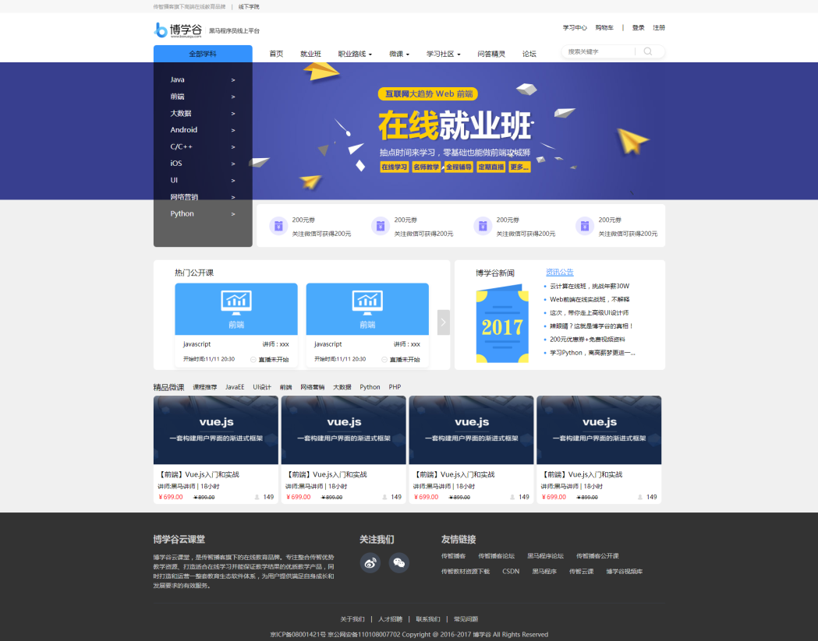

**实现效果罗列：**

* **项目的文件部署**

1 图片资源和css资源单独文件夹管理 并保持和index.html 同级别目录

2 正确载入css文件

3 正确载入图片资源

4 正确的类名和id名命名

* **网页头部效果的实现**

1 正确使用div排版标签完成头部的上、中、下布局

2 完成头部的第一部分品牌展示效果

3 完成头部的第二部分 logo和信息中心的展示效果

4 完成头部的第三部分 导航和search 的展示效果

* **网页主体效果的实现**

1 轮播图的静态效果实现

2 课程菜单的静态效果实现

3 热门公开课的静态效果实现

4 热门微课的静态效果实现

* **网页底部效果的实现**

1. 友情连接的效果实现
2. 版权的声明效果实现